

**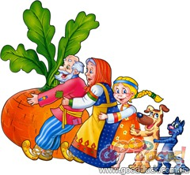*ПОДОРОЖ КРАЇНОЮ КАЗКАРІЯ -ЗАГАДКАРІЯ***

**Підготувала:**

**Вихователь ГПД**

**Ємільчинської гімназії**

**Туровська Леся Петрівна**

**Мета:** перевірити і поглибити знання учнів про казки народів світу; розвивати пізнавальний інтерес та інтерес до читання книг, логічне мислення, пам’ять; виховувати любов до книги та рідного слова. Виховувати дружні відносини між учнями.

**Вихователь:** Сьогодні ми вирушимо у подорож до прекрасної країни дитинства – світу казок, ми побуваємо в гостях у казки, у чудовій країні «Казкарія». Казки - це незвичайний і захоплюючий світ пригод. Вони приваблюють всіх своєю чарівністю, незвичайністю, навчають нас мудрості, чуйності, винахідливості, сміливості, доброти…Виникли вони дуже давно. Колись люди не вміли ні читати, ні писати. Вони не знали, що таке телевізор, літак, машина. Але мріяли літати високо, бачити один одного здалеку. Про всі мрії вони і складали розповіді, які називались казками. Тому кожна дитина дуже любить слухати і читати їх. А живуть всі казки в Країні Казок.

* А чи хочете ви побувати в цій країні? *(відповідь дітей)*

- Для цього нам потрібно вирушити в подорож. Подорож наша буде морською, бо ми будемо плавати в Казковому океані, у ролі моряків.

* А якими повинні бути моряки? *(відповідь дітей)*

Отже, і ми з вами повинні бути сміливими, кмітливими, розумними і непереможними, бо в дорозі нас чекає багато пригод, випробувань та сюрпризів. Оскільки наша подорож морська – то нам для неї потрібний корабель.

Перше наше випробування – складіть свій корабель із геометричних фігур, що лежать у вас на партах. Хто це завдання виконає, той і вирушить у далеке плавання до Країни Казок. Не забуваємо про дружбу і взаємоповагу.

Тепер ми готові вирушити до далекої Країни Казок. Але щоб знайти її у великому Казковому океані, нам потрібна карта. Зараз я пошукаю її. Ой, а що ж сталося з нашою картою? Ось тут є записка:

*«Хлопчища і дівчиська! Я не хочу, щоб ви пливли до Країни Казок. Тому вашу карту подорожі я зачаклувала, а щоб вона розчаклувалась – вам потрібно розгадати ось цей кросворд. Бажаю вам його не розгадати. Баба Яга».*

**Кросворд Баби Яги**

|  |  |  |  |  |  |  |  |  |
| --- | --- | --- | --- | --- | --- | --- | --- | --- |
| *1* | **А** |  |  |  |  |  |  |  |
| *2* | **Б** |  |  |  |  |  |  |  |
| *3* | **Р** |  |  |  |
| *4* | **А** |  |  |  |  |  |  |  |
| *5* | **К** |  |  |  |  |  |  |  |  |  |  |
| *6* | **А** |  |  |  |  |
| *7* | **Д** |  |  |  |  |  |  |  |  |  |
| *8* | **А** |  |  |  |  |
| *9* | **Б** |  |  |  |  |
| *10* | **Р** |  |  |  |  |  |  |  |  |
| *11* | **А** |  |  |  |  |  |  |

1. Який казковий персонаж лікував усіх звірят? **(Айболить)**
2. Хто знайшов золотий ключик? **(Буратіно)**
3. Кого найбільше злякалася Коза-Дереза? **(Рака)**
4. Як звали діда у казці «Ріпка»? **(Андрушка)**
5. Хто здолав змія своєю булавою? **(Котигорошко)**
6. Кому Айболить лікував зуби? **(Акулі)**
7. Яка маленька казкова героїня могла сховатися у квітці? **(Дюймовочка)**
8. А яка дівчинка подорожувала Країною Чудес? **(Аліса)**
9. Кого дід зробив із соломи? **(Бичка)**
10. Що загубив дід, коли йшов лісом? **(Рукавичку)**
11. Хто переміг 40 розбійників? **(Алі-Баба)**

- Кросворд ми розгадали, тому ми можемо вирушати в подорож. Недарма нас Баба Яга не пускала у подорож, бо на цьому острові вона сховала речі, які поцупила у казкових героїв. Ось чому вона не хотіла, щоб ми потрапили на цей острів. Давайте відгадаємо, в яких казкових героїв вона їх вкрала, і обов’язково повернемо.

**Завдання 1 «Впізнай, з якої казки предмет»**

*Горох* – «Принцеса на горошині», «Котигорошко».

*Рукавичка* – «Рукавичка».

*Туфелька* – «Попелюшка».

*Солома* – «Солом’яний бичок».

*Пір’я* – «Кривенька качечка».

*Яйце* – «Курочка Ряба».

*Ріпка* – «Ріпка».

*Рукавиця* – «Рукавичка».

*Глечик* – «Лисичка і Журавель».

*Фарба* – «Фарбований лис».

*Колиска* – «Івасик-Телесик».

- Діти, заплющіть очі, уявіть, що ви в Казковому океані. Яскраво світить сонечко, повіває лагідний вітерець, і наш кораблик весело гойдається на хвильках, але на жаль наші герої казок хвилюються, тому що зла Баба Яга ось-ось підкрадеться до їхньої хатинки і нашкодить їм. Давайте разом з вами врятуємо наших героїв від злої Баби Яги.

Наступне наше завдання, врятувати героїв казок.

*(На дошці макет казкової хатинки, діти чіпляють картинки-відгадки на хатинку)*

**Завдання 2 «Відгадай, з якої це казки»**

У селі у діда й баби

Гарна курочка була,

Щось маленьке і кругленьке

Вона дідові знесла.

Мишка, хоч і не хотіла,

Зачепила і розбила.

**(Курочка ряба)**

В лісі всім звірям на втіху

Щось згубив старенький дід.

Влізли мишка туди й зайчик,

Жаба, лиска, вовк, ведмідь.

Ще й кабан-іклан. Будь ласка,

Пригадайте, що за казка.

**(Рукавичка)**

Дівчина, хоч і кривенька,

Роботяща, моторненька,

Як гніздо її спалили,

То з качками полетіла.

Всі ви знаєте цю казку,

То ж назвіть її, будь ласка!

**(Кривенька качечка)**

Ця брехуха - і рогата,

І баньката, й бородата.

Обдурила свого діда,

Принесла в родину біди.

Хату в зайчика украла,

Жити в домі цьому стала.

Добрий рак її прогнав

І зайчика врятував.

Як же звати цю рогату

Вередуху бородату.

**(Коза-Дереза)**

Двоє сірих мишенят,

Працювати не хотять.

Все пустують, все танцюють,

Півника прохань не чують.

До роботи геть не годні,

То ж лишилися голодні.

Як же звати мишенят,

Хто ж бо знає із малят?

**(Круть, Верть)**

Він любив пісні співати,

Від звірят усіх тікати.

Скік! Тут був, і вже – нема!

І шукать його – дарма!

Та лисичка його з’їла,

Ба! Таки перехитрила!

**(Колобок)**

Хто журавлика вітав,

Ще й кашкою пригощав?

Пригадайте – но, будь ласка,

Із якої герой казки?

**(Лисичка та Журавель)**

Це який такий бичок,

Не простий, а третячок.

Дуже, дуже він був ловкий,

Упіймав ведмедя, вовка, зайчика,

А ще – лисичку,

Хоч і сам він невеличкий.

Допоміг і бабі, й діду,

Пережити їхні біди.

**(Солом’яний бичок)**

- Ви добре знаєте, що Кощій дуже злий казковий герой. Він теж не хоче, щоб ми потрапили у Країну Казок. Але пропустить він нас лише тоді, коли ми виконаємо наступне завдання.

**Завдання 3 «Відгадай, скільки…»**

1. Скільки звірів помістилося в рукавичці, яку загубив дід? Назвати героїв.

Відповідь: **Сім героїв** – *мишка-шкряботушка, жабка-скрекотушка, зайчик-побігайчик, лисичка-сестричка, вовчик-братик, кабан-іклан, ведмідь-набрід.*

*(на дошці рукавичка, діти чіпляють по черзі всіх, хто ховався в рукавичці)*

1. Скільки звірів зустрів по дорозі Колобок?

Відповідь: **Четверо звірят** – *зайчик, лисичка-сестричка, вовчик-братик, ведмедик.*

*(колобок – до колобка чіпляють звірят, які йому зустрілися)*

1. Скільки героїв-персонажів витягують Ріпку?

Відповідь: **Шість героїв** – *дід, баба, внучка, собачка, котик, мишка.*

*(ріпка – герої)*

1. Скільки звірів приліпилося до солом’яного бичка у казці «Солом’яний бичок»?

Відповідь: **Четверо** – *вовк, ведмідь, заєць, лисиця.*

*(солом’яний бичок – герої)*

1. Скільки мишенят жило із півником?

Відповідь: **Двоє** – *Круть і Верть.*

*(півник – мишенята)*

1. Скільки звірів врятувало зайчикові хатку?

Відповідь: **Троє** – *ведмідь, вовк, рак.*

*(хатка – звірі)*

*ФІЗКУЛЬТХВИЛИНКА*

- Всі труднощі ви здолали, завдання виконали, тому Країна Казок відчиняє перед вами свої ворота.

- А зараз ми потрапимо в Країну «Загадкарія».

Загадка з’явилась ще в сиву давнину. З давніх-давен вона живе в народі, адже завдяки загадкам, ми розвиваємо свою увагу, кмітливість. Загадка – короткий твір, в якому навмисно приховано значення якогось явища, предмета, події. А зараз, діти, ми підемо у поле.

*(На дошці вивішено великий малюнок літнього поля)*

- Я буду розповідати вам Казку-загадку, а ви шукатимете відгадки на предметних малюнках і виставлятимете їх на літнє поле:

Отже слухайте:

Жили собі *дід та баба* *(малюнок)*. Бабуся носила часто два скельця, три дужки за ніс і за вушка ***(Окуляри)***. Була у них *внучка (малюнок)*, яка дуже любила гратися з тим, «хто спить, і вдень, і вночі на печі, і в кожусі» ***(Кіт)***. Завжди з ними бігав той, «хто гавкає, кусає і в дім не пускає» ***(Собака)****.* Дівчинка-Галинка разом із собакою ходила часто на луг пасти ту, «що голодна – мукає, сита – жує,всім дітям молоко дає» ***(Корова)***. На лузі дівчинка рвала квіти, бігала, гралася! Галинка була помічницею стареньким. Вона, крім корівки, ще ганяла на річку, «крилатих, горластих, на ногах ласти» ***(Гусей)***. Часто вона бачила біля річки дітей, які ловили те, «що крила має, не літає, без ніг, а не здоженеш» ***(Риба)***. А одного разу на болоті Галинка побачила те, «що має довгі ноги, довгий ніс, по болоті ходить скрізь» ***(Чапля)***. Довгонога чапля, походжаючи по болоті, ловила ту, «що у зеленому жакеті, галасує в очереті» ***(Жаба)***. Дівчинка дуже любила ліс. Вона часто ходила туди зі своїми друзями. Якось вони пішли назбирати «солодку Гапочку в червоній шапочці» ***(Суниця)***. Збирали довго, ще й ласували нею. Потім назбирали тих, «що стоять при дорозі на одній нозі» ***(Гриби)***. Аж раптом з-за куща вискочив - «довгі вуха, куций хвіст, невеличкий він на зріст» ***(Заєць)***. А за ним викотився - «клубочок в сто голочок» ***(Їжачок)***. Вони напевне тікали від – «грудастої, хвостатої, хутро золотисте» ***(Лисиця)***.

На квіточці сиділо, щось незвичайне – «живе улітку він, шовкові крила має, із квіточки на квіточку перелітає» ***(Метелик)***. Але його налякав звірок, «який живе в густому лісі, ласує на горісі, як намисто оченята, що за звір такий пухнастий» ***(Білочка)***. А ось перед дітьми «гарне міцне дерево, листя різьблене, а на гілочках крислатих, буде жолудів багато» ***(Дуб)***. А на дереві сидів той, «що має носик-долото, ним комах з кори виймає, про здоров’я лісу дбає» ***(Дятел)***. Діти нюхали гілочки тих дерев, «що зимою і літом одним цвітом» ***(Ялинка)***. Потім, діти помандрували додому через поле. Дорогою вони побачили, «що біг великий і красивий, пишна грива, копитами туп-туп-туп, по камінню цок-цок-цок» ***(Кінь)***. А тим часом – «по полю ходив з краю в край, різав чорний коровай» ***(Трактор)***. Не помітили діти, як за лісом сховалося «тепле, гарне, на людей дивиться, а на себе дивитись не дозволяє» ***(Сонце)***. Веселі поверталися діти додому. До хати вони прийшли тоді, коли зійшов той, «що ходить у дорозі і пильнує в небі зорі, з висоти розсипає дрібне-срібне сяйво» ***(Місяць)***.

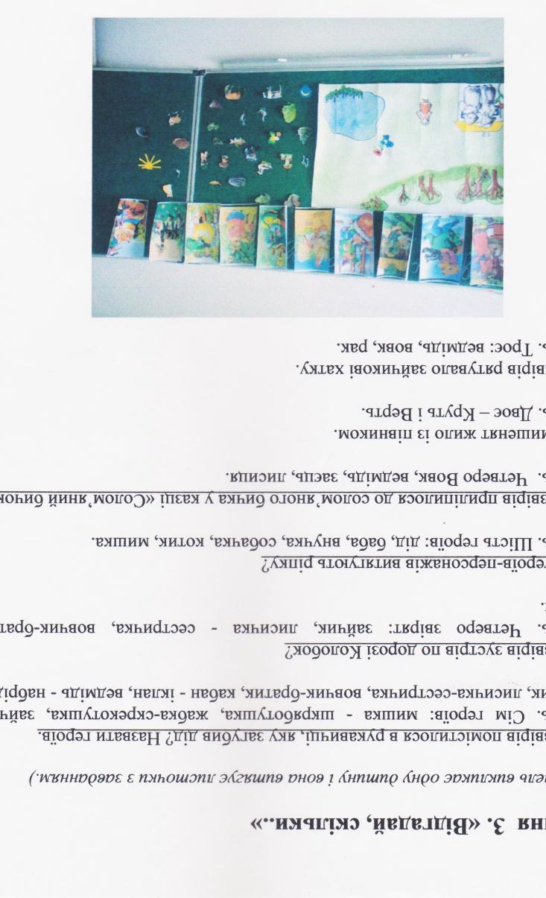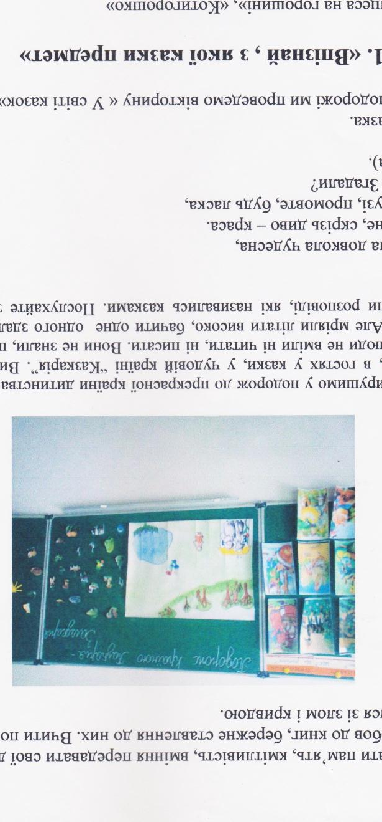

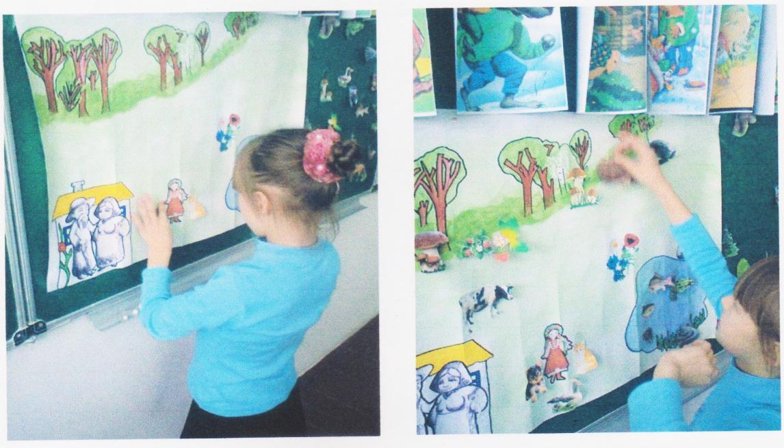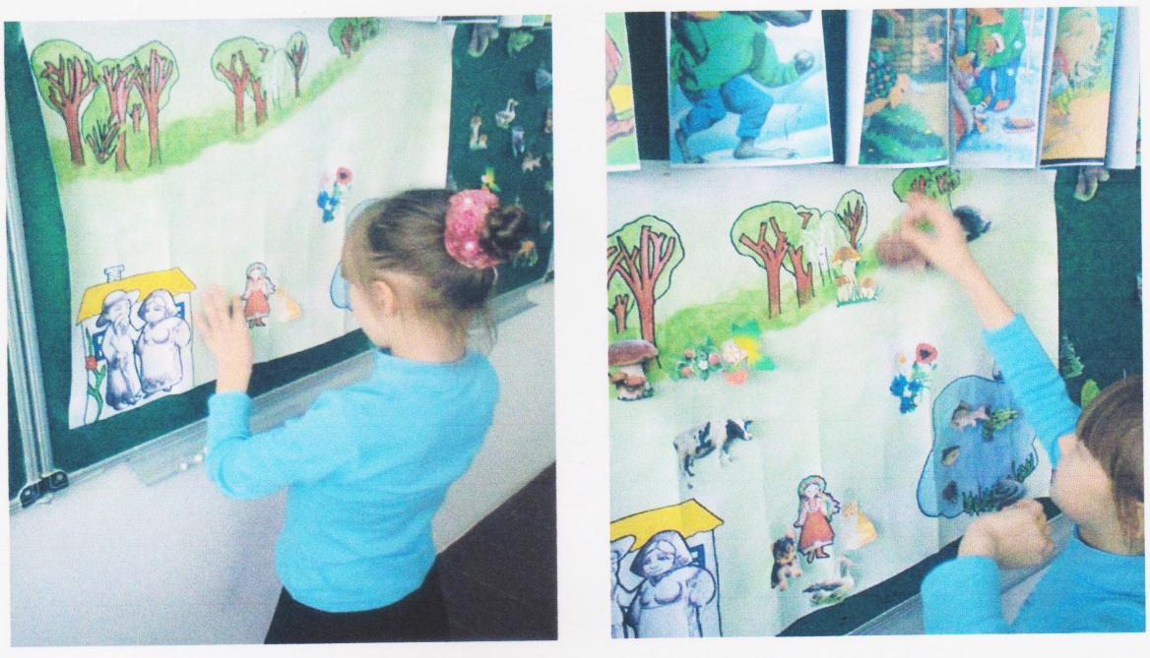

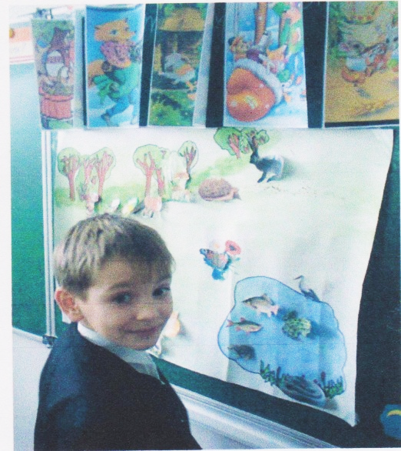

* Ну як, діти, сподобалась вам моя казочка-загадочка?
* А тепер назвіть відомі вам казки де є ці герої:

Хоч у нього й шуба є,

Та як холод настає,

Він не їсть тоді, не п’є,

І не ходить, не гуляє,

А у лігво спать лягає *(ведмідь)*

**(«Рукавичка», «Колобок», «Солом’яний бичок»…)**

Я руда, низького зросту,

Хитра я і довгохвоста,

На курей я вельми ласа –

В них таке смачненьке м'ясо.

Вовку-брату я сестриця,

А зовуть мене… *(лисиця)*

**(«Колобок», «Пан Коцький», «Лисичка та Журавель»…)**

Пара довгих вушок,

Сіренький кожушок.

Скорий побігайчик,

А зоветься… *(зайчик)*

**(«Колобок», «Рукавичка», «Зайчикова хатка»…)**

Ходить хмуро між дубами,  
Хижо клацає зубами,  
Весь, як є, —  
Жорстока лють,  
Очі в нього так і ллють.  
Зачаївся ось, примовк.  
Грізний звір цей, звісно, ...  *(вовк)*

**(«Троє поросят», «Рукавичка», «Вовк і семеро козенят»…)**

Зустріч скінчилася наша, малята,

Веселих героїв ви взнали багато.

Але не сумуйте, не будем прощатись,

Давайте частіше в казках зустрічатись.